T.C.
MUĞLA VALİLİĞİ
İl Millî Eğitim Müdürlüğü

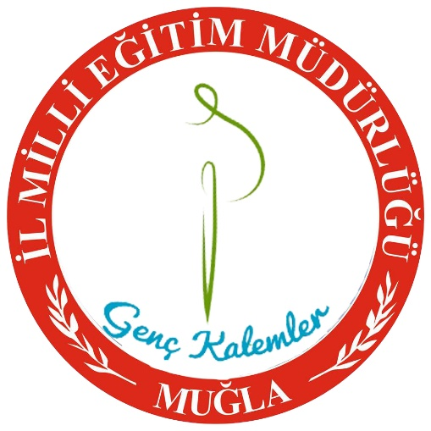

PROJESİ

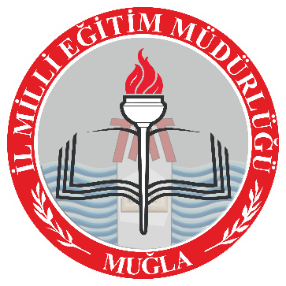
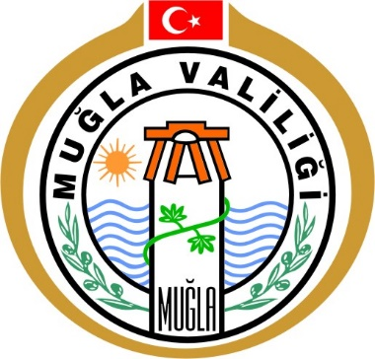

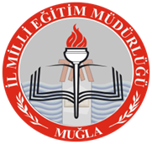
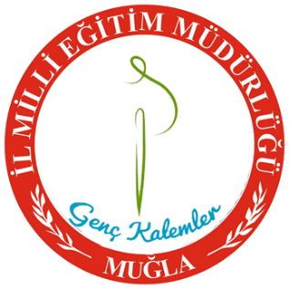
MUĞLA İL MİLLİ EĞİTİM MÜDÜRLÜĞÜ
GENÇ KALEMLER PROJESİ UYGULAMA YÖNERGESİ

Projenin Adı | GENÇ KALEMLER PROJESİ
Projenin Amacı | Ortaokullarda ve Ortaöğretim Kurumlarında öğrenim gören öğrencilerin edebi eserler üretmelerini sağlamak ve bu alanda kariyer planlamalarına katkıda bulunmak.
Proje Başkanı | Muğla İl Millî Eğitim Müdürü Celalettin EKİNCİ
Proje Ekibi | Muğla İl Milli Eğitim Müdürlüğü ;  İl Milli Eğitim Müdür Yardımcısı Serap AKSEL  AR-GE Birimi ; Betül ŞOHOĞLU
Projenin Yasal Dayanağı | 1739 Sayılı Milli Eğitim Temel Kanunu Milli Eğitim Bakanlığı İlköğretim ve Ortaöğretim Kurumları Sosyal Etkinlikler Yönetmeliği (Resmi Gazete 8 Haziran 2017 Perşembe)
Projenin Hedefleri | Çalışmanın Hedefleri  - Ekim ayı içerisinde 13 ilçemizdeki bütün ortaokul ve ortaöğretim kurumlarında yazma becerilerini geliştirmeye yönelik etkinlikler düzenlemek.  - Bütün ortaokul ve ortaöğretim kurumlarında kulüp etkinliklerine katılan öğrencilerimizde çeşitli edebi türlerde yazı yazma konusunda farkındalığı artırmak.  - İlçelerdeki koordinatör öğretmenlere yönelik yaratıcı yazma atölyeleri düzenleyerek buradan edindikleri bilgi ve deneyimleri bulundukları ilçelerdeki öğrenci ve öğretmenlere aktarmalarını sağlamak.  - En az 3 tane Türk şair ve yazar ile öğrencilerimizi ve öğretmenlerimizi buluşturarak öğrencilerimizin yazarlık mesleğini tanımalarına yardımcı olup onlara yazarlık mesleğini sevdirmek.  - Kulübe üye olan öğrencilerimiz tarafından kulüp faaliyetlerini kapsayan okul panosu, okul dergisi, düşünce kumbaraları hazırlanıp sunulmasını sağlamak ve her ay bu çalışmaların güncellemesi için onları yönlendirmek.  - Proje ekibimiz tarafından hazırlanan takvime göre -haftanın bir günü- sırası gelen okuldan bir öğrencinin yazısının düzenli olarak yerel basında yayımlanmasına aracı olmak ve bu faaliyetin ulusal basına ulaşmasını sağlamak.  - Öğrencilerin yazılı eserlerini genç kalemler web sitesinde paylaşmak.  - Öğrencilerimizin proje kapsamında her türlü kulüp etkinliğini facebook sayfasında paylaşmak.  - Kulüp koordinatör öğretmenlerimizin hem öğrenci yazılarını paylaşmaları hem de birbirleriyle iletişim kurmalarını kolaylaştırmak üzere whatsapp grubu kurmak.  - Yazılı eserlerini kitap haline getirmek isteyen öğrencilerimizi çeşitli ödüllerle yazmaya teşvik etmek.  - Nisan ayında basılan tüm kitaplar ve genç yazarların bir araya geldiği bir imza günü düzenlemek.  - İl genelinde Genç Kalemler arşivi oluşturmak.
Projenin Uygulanacağı Yer | İl genelindeki bütün ortaokul ve ortaöğretim kurumları
Proje Özeti | İl genelinde edebi alanda eser üreten öğretmen ve öğrenci oranını yükseltmek amacıyla proje kapsamında ilimiz genelindeki bütün ortaokul ve ortaöğretim kurumlarında "Genç Kalemler Kulübü" kurulmuştur. Projede öğrenci ve öğretmenlerin aktif olarak katılımı ve yazınsal ürünler üretmeleri hedeflenmiştir. Kulüp kapsamında yapılacak faaliyetler kulüp yönergesinde detaylı olarak anlatılmıştır. Kulüp faaliyetleri kapsamında yapılan yazma faaliyetleriyle yazarlık mesleğine ilgi duyan öğrencilerin eserlerinin pano, gazete, dergi vb. yayımlanmasına olanak sağlayarak kariyer planlarına katkıda bulunulacak, destek sağlanacaktır.
Başlama ve Bitiş tarihi | Proje, 2017-2018 Eğitim Öğretim yılında uygulanacaktır.

